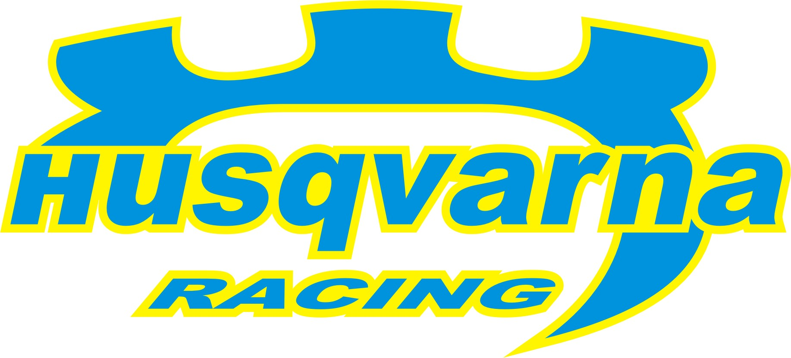
2007. december 9. - Autodromo di Vallelunga, Olaszország
Közönségdíjas!
Kupával térhet haza Korda Erik és Penderik László az olaszországi Rally di Vallelunga futamról, a szervezők a rali leglátványosabb versenyzőjének választották a magyar pilótát.

Három gyorsasági és egy fakultatív szuper-speciál várt a Rally di Vallelunga zárónapján a magyar Subarus párosra. Az időjárás a befejező napon is változatosabbik arcát mutatta, a nap első felében száraz, majd vizes pályák vártak a versenyzőkre. Erik és Pölő erre a napra sem változtatott taktikáján, továbbra is a látványon maradt a hangsúly, aminek meg is lett az eredménye. A rendezőség a futam céljában a leglátványosabban autózó párosnak járó serleggel jutalmazta a magyar duót.

A verseny ugyan véget ért, viszont a csapat csak rövid időre búcsúzik Itáliától, Erik ugyanis abban a megtiszteltetésben részesült, hogy Bologna Motor Show keretein belül megrendezésre kerülő Bettega Memorial megnyitóján ország-világ szeme láttára az első és eddigi egyetlen McRae-Enduro versenyautóval vezetheti fel a rali mezőnyét.

Korda Erik: - Örülök, hiszen teljesítettük azt, amiért idejöttünk, önfeledt autózással 2002 után ismét átvehettük a leglátványosabb párosnak járó kupát. A mai nap egy kicsit nehezebb volt, mint a tegnapi, már a nyitó szakaszon elment a hatodik sebességi fokozatunk és a turbónyomásnak is búcsút kellett intenünk. A műszaki hibák ellenére is nagyon élveztem a száguldást, a rajtól a célig fantasztikusan éreztem magam az autóban. Nagyon sok értékes tapasztalattal lettem gazdagabb, egyrészt ezzel az autóval egészen másképp kell autózni, mint a 99-essel, és az időjárásnak ”hála” változatos körülmények közt autózhattam.

- A verseny céljában egy fejezet véget ért a csapat életében, a jövő évre mind névben mind tartalomban megújulunk. Ennek első lépéseként a jövő hét végén Bolognába utazunk, ahol abban a megtiszteltetésben lesz részem, hogy a vadonatúj terep-rali autóval, a McRae-Enduro-val én vezethetem fel a Bettega Memorial világsztároktól hemzsegő mezőnyét.

- Végezetül pedig szeretném megköszönni csapatom egész éves kitartó munkáját, mindanyiuk kitartó és lelkiismeretes munkájának köszönhetően, fennállása legsikeresebb évét könyvelhette el a Husqvarna Racing. Köszönöm szponzoraim támogatását, szerelőimnek: Lakinak (Fok Attila), Truckynak (Szeidl Zsolt), Lacikának (Csillag László), Gabinak (Fellner Gábor), Szuper Gyurinak (Tóth György) és Zolinak (Gittler Zoltán) az átvirrasztott éjszakákat, Pölőnek (Penderik László) hogy be mer mellém ülni, Lepold Zsoltinak a remek videókat, Faludi Lacinak és Cakó Krisztinek a finom kosztot, testvéremnek Balunak (Korda Balázs), hogy mindig mellettem volt és legfőképp családomnak, hogy elviselték a mi kis hóbortunkat!

A Husqvarna Racing együttműködő partnerei:
Metrober Kft, Vegyépszer Zrt, SIÓ-ECKES Kft, Bioextra Kft, Corax Bioner ZRt, GT Gumi 2004 Kft, Kristály Kft, Fittness Trade Kft, Mercur Rent a Car Kft, Motul, Alabárdos Étterem, Rouge Café, Study Kft, Colonell Kft, G.S. Consulting Kft, Daten Kontor Kft, Variocommerce Kft.

